附件2

中国劳动关系学院教学质量评价与反馈系统

校领导干部和教学管理人员使用说明

**一、登录**

**1.登录方式一**

登录信息门户后，在“系统直通车”栏目中，选择“评教系统”进入即可。

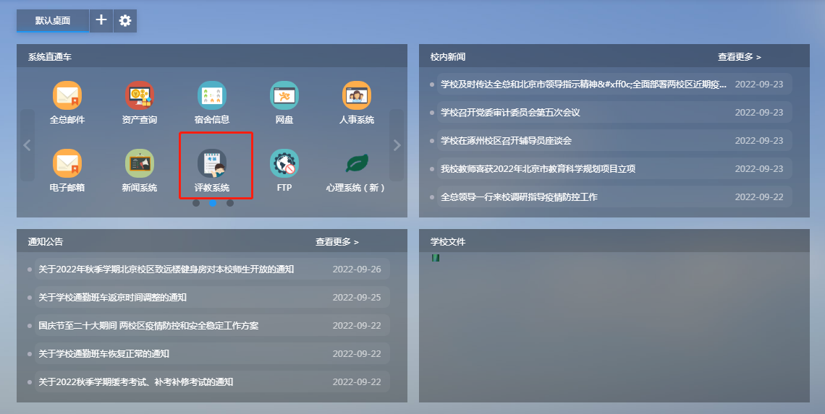

**2.登录方式二**

访问中国劳动关系学院官网（<http://www.culr.edu.cn/>），点击“机构设置”。

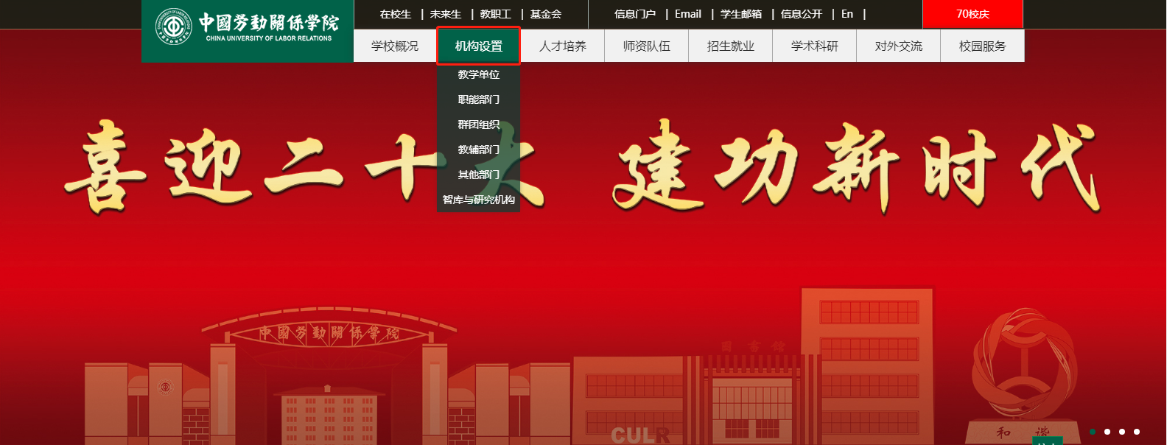

在“职能部门”栏目中选择“教务处”，点击进入，如下图。

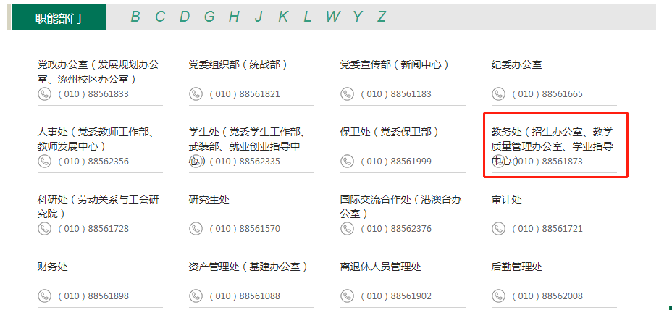

进入教务处首页，然后选择“评教系统”，点击进入。

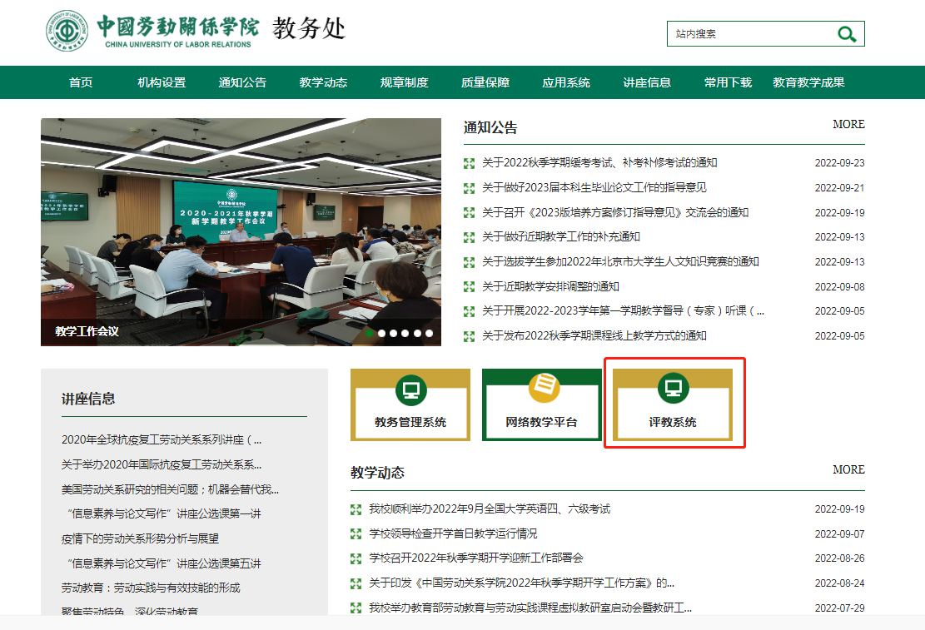

进入教学质量评价与反馈系统登录页面，输入用户名（工号），密码（初始密码：123456）及验证码信息，点击【登录】按钮登录系统。

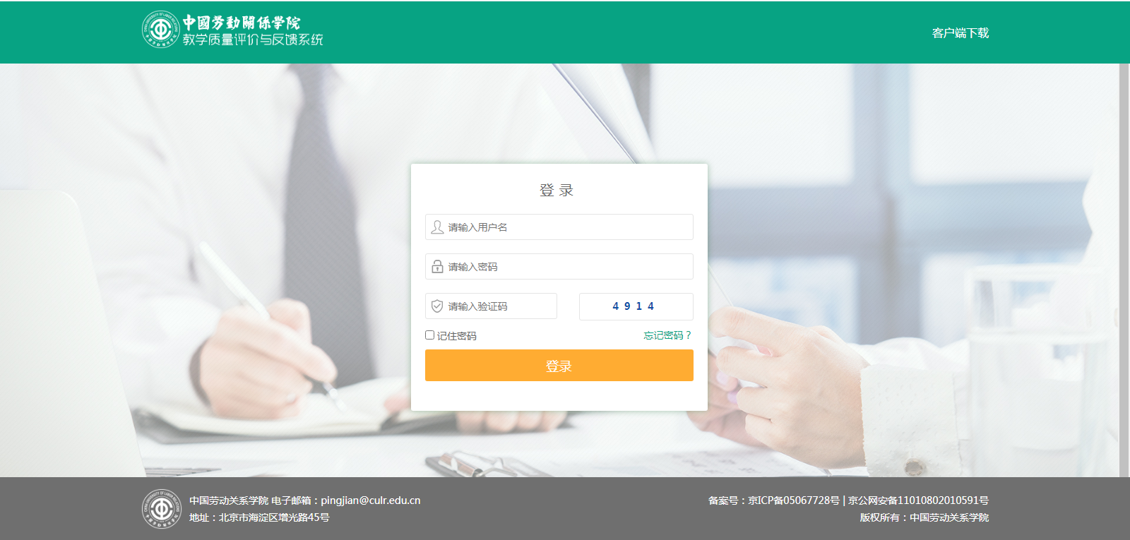

**二、填写评价表**

校领导干部和教学管理人员选择【教学评价】-【校领导干部和教学管理人员】，进入评价任务列表页，如下图。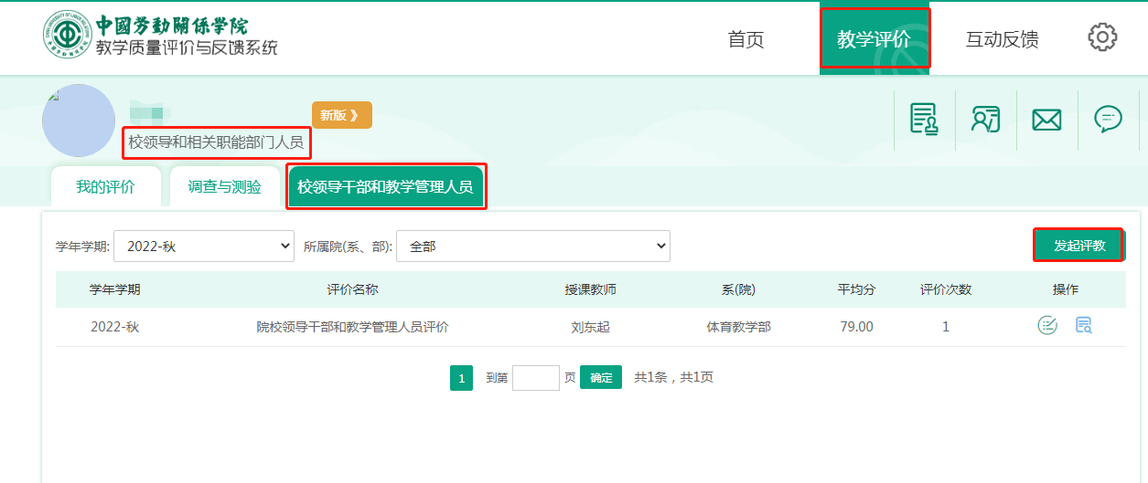

点击【发起评教】，进入选择评教教师页面，如下图。

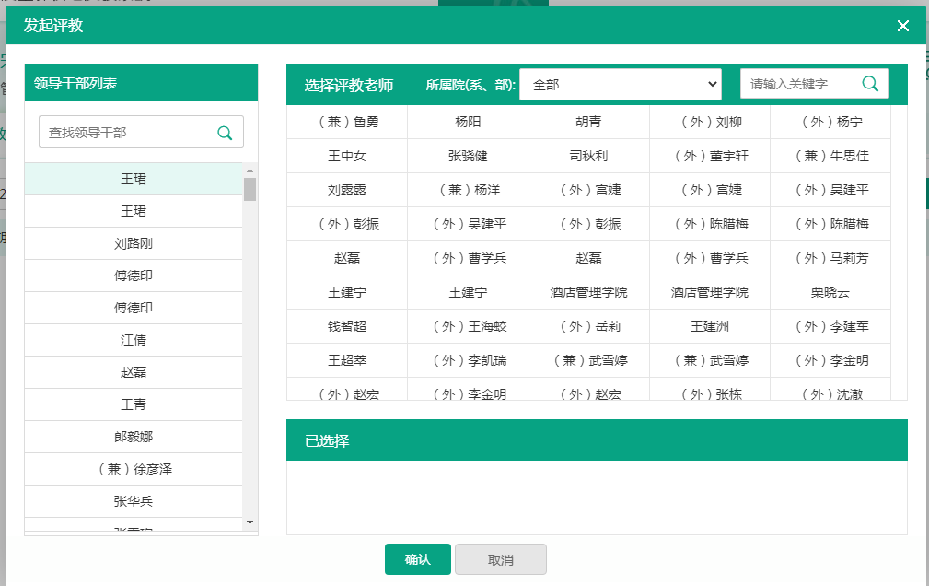

在教师选择区域搜索，可按学院（部门）搜索或按教师姓名搜索。将所选教师加入到已选择框中，点击【确认】。

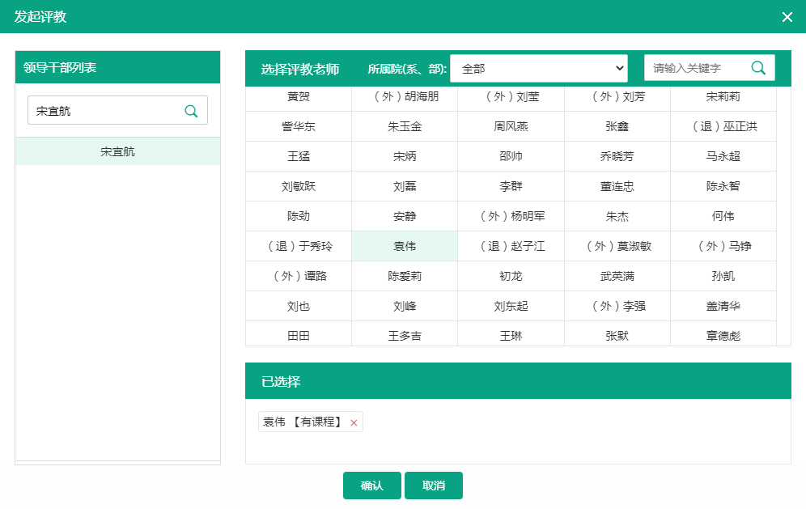

在评价列表页面，点击【评价】，进入听课表填写页面。

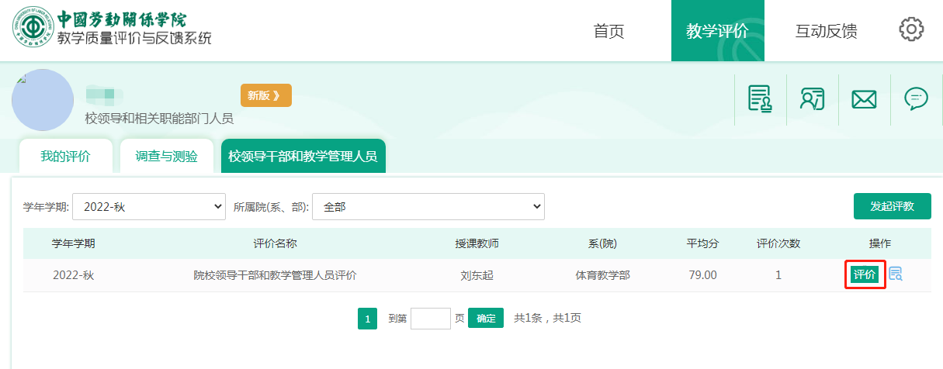

填写授课班级和听课时间。选择题点击选项（如，A、B、C、D、E），进行评价，简答题区域输入评价内容，右侧页面总分区域会显示评价的实时总分。填写完毕，点击【提交】，完成评教，如下图。

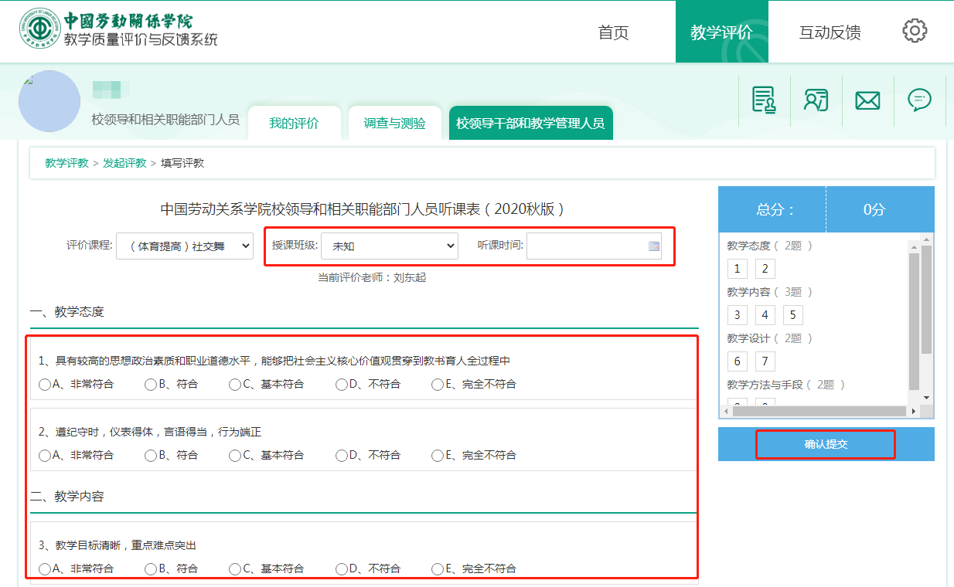

注：如需要，您可在确认提交前，参考右上角实时评价分数，调整评价选项，更改评教分数。如下图。

